**Poznaj zalety oświetlenia szynowego!**

**Zastanawiasz się, jakie oświetlenie wybrać do swojego domu? Może warto rozważyć oświetlenie szynowe?**

**Na czym polega oświetlenie szynowe?**

Oświetlenie szynowe staje się coraz popularniejszym rozwiązaniem w nowoczesnych wnętrzach. Dzięki swojej wszechstronności i estetycznemu wyglądowi idealnie wpisuje się w potrzeby zarówno mieszkań prywatnych, jak i przestrzeni komercyjnych. To funkcjonalny sposób na oświetlenie, który pozwala na dostosowanie światła do różnych zadań i aranżacji wnętrz.

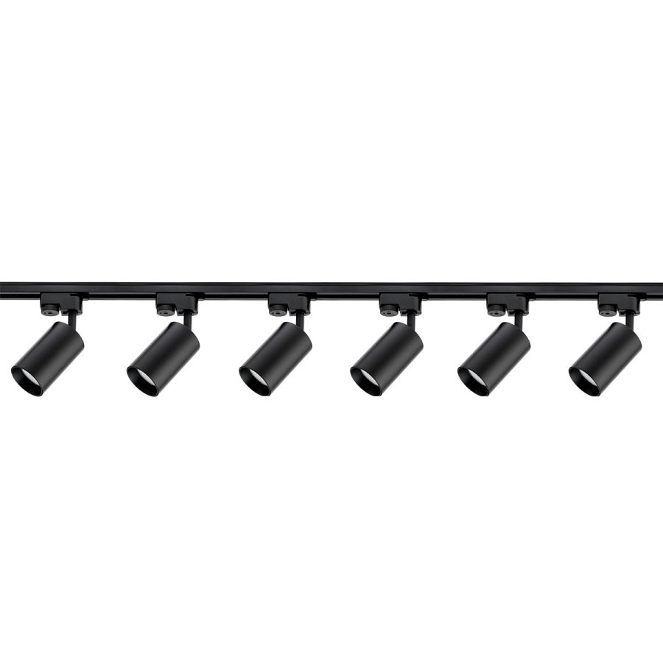

**Czym jest oświetlenie szynowe?**

**Oświetlenie szynowe to system, który składa się z szyn i zamontowanych na nich lamp**. Szyny mogą być montowane na suficie lub na ścianach, a lampy mogą być dowolnie przesuwane i obracane wzdłuż szyny, co pozwala na precyzyjne skierowanie światła tam, gdzie jest ono potrzebne. Najczęściej stosuje się w tym systemie reflektory LED, które zapewniają energooszczędność oraz długą żywotność. Oświetlenie szynowe jest dostępne w różnych stylach – od minimalistycznych po bardziej dekoracyjne – co sprawia, że łatwo dopasować je do każdego rodzaju wnętrza.

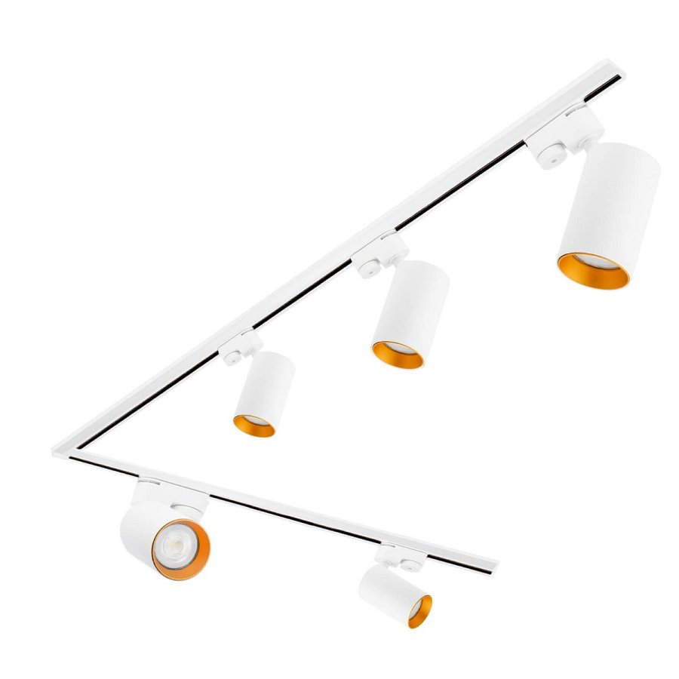

**Zalety takiego oświetlenia**

*Jedną z głównych zalet oświetlenia szynowego jest jego elastyczność*. Możliwość swobodnego rozmieszczania i regulowania lamp pozwala na oświetlenie różnych stref w pomieszczeniu bez konieczności instalacji wielu punktów świetlnych. To rozwiązanie doskonale sprawdza się w kuchniach, salonach, biurach oraz galeriach, gdzie wymagane jest odpowiednie oświetlenie poszczególnych powierzchni. Dodatkowo szynowy system oświetlenia jest łatwy do rozbudowy – w dowolnym momencie można dodać kolejne źródła światła, co czyni go niezwykle praktycznym w użytkowaniu.

[Oświetlenie szynowe](https://leddo.pl/oprawy-natynkowe/systemy-szynowe-led.html) łączy w sobie funkcjonalność, estetykę i nowoczesność, co czyni je coraz częściej wybieranym rozwiązaniem do współczesnych wnętrz.